
Печатное издание отряда ЮСП МОУ ООШ №21
РОСТОК
Выпуск №1 (2009-2010г.)
Акция «Сбережем лес»
Сколько живет дерево?
800 лет – дуб;
600 лет – ель, сосна, лиственница, пихта;
400 лет – вяз, ясень;
300 лет – тис;
150 лет – клен;
100 лет – береза.
Как определить
возраст дерева?
На свежеспиленном стволе дерева видны годовые кольца. Одному году жизни дерева соответствуют два кольца – одно светлое, другое темное.

В нашей школе стало уже традицией два раза в год проводить акции по сбору макулатуры. 15 октября прошла очередная акция «Сбережем лес». Ребята с энтузиазмом участвовали в конкурсе и собрали 2 т. 800 кг макулатуры. Тем самым ребята сохранили 47 деревьев.
Больше всех старались ученики младших классов. Они заняли все три призовых места.
I место- 1 «А» класс собрал рекордное количество макулатуры по школе – 494 кг.
II место поделили между собой два класса 1 «Б» и 2 «Б» классы, собрав по 175 кг каждый.
III место занял 4 «А» класс, ребята собрали 166 кг. макулатуры.
Больше всех удивила Аня Абрахимова из 1 «А» класса и ее семья. Они собрали 375 кг макулатуры и заняли первое место в личном зачете. Второе место получил Попов Илья из 4 «А» класса, собрав 32,5 кг макулатуры, и третье место заняла Лихачева Ирина из 3 «А» класса , за 7,5 кг. макулатуры.
Участвуя в акции «Сбережем лес», мы можем сохранить жизнь нашим лесам, основным поставщикам кислорода на нашей планете.
В этот же день прошла совместная экологическая акция с детским садом «Гвоздичка». Девятиклассники нашей школы помогли благоустроить территорию детского садика. Они окопали 10 деревьев. Воспитанники МДОУ стали зрителями театрализованного представления о чистоте окружающей среды и передали макулатуру МОУ ООШ №21.
Очень приятно, что и маленькие жители нашего города думают об окружающей среде, стараются ее сохранить.

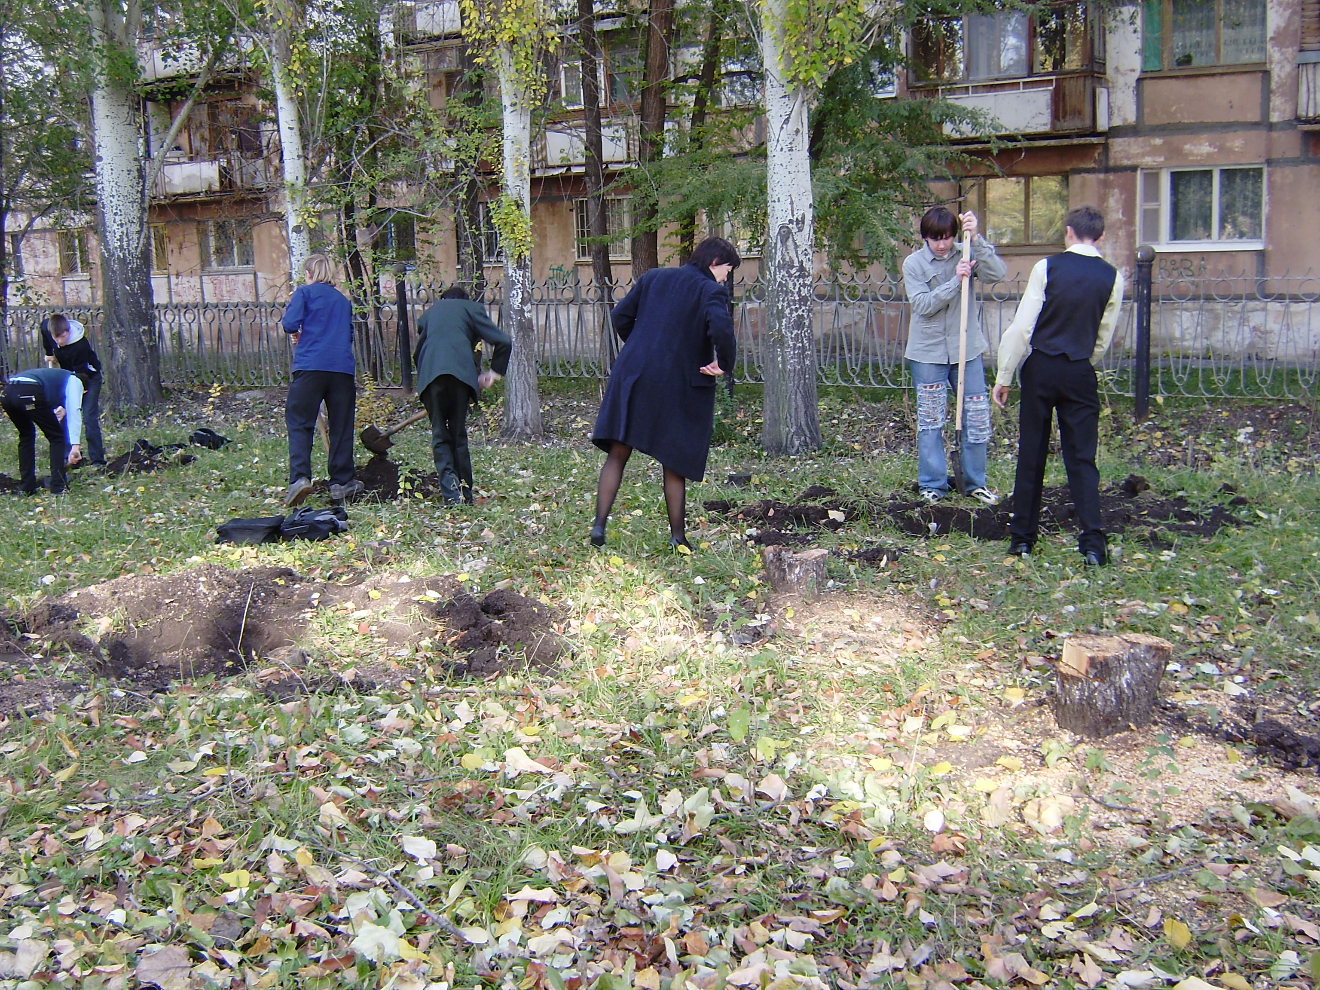

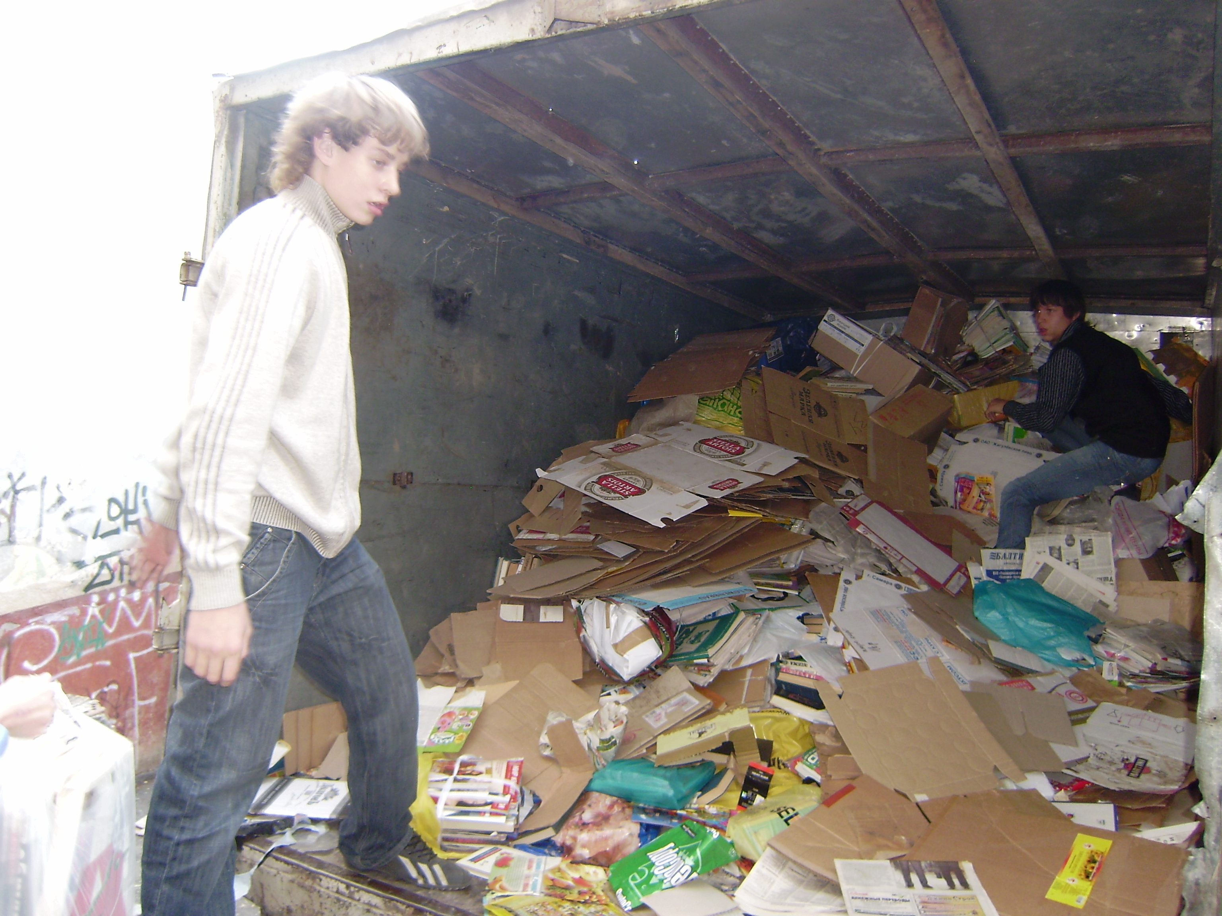

Над газетой работала: Булдышкина Юля,
Гольман Рита.

